Muzyka klasa 6
29.04.2020r.

Cele:
Uczeń wie jak wygląda instrument muzyczny organy
Uczeń zna budowę i wykorzystanie instrumentu
Uczeń zna utwory grane na organach
Uczeń wie kim był Jan Sebastian Bach
Uczeń umie czytać ze zrozumieniem

Organy – budowa i wykorzystanie
Zad. 1.
Przeczytaj informacje na temat instrumentu muzycznego jak są organy.

Organy to największy na świecie instrument muzyczny. Mają ogromną skalę obejmującą wszystkie dźwięki, jakie słyszymy. Mogą też naśladować brzmienie innych instrumentów,
a nawet całą wielką orkiestrę.
Dźwięk w organach powstaje w piszczałkach – rurkach różnej wielkości napełnianych powietrzem. w dużych organach piszczałek może być nawet kilka tysięcy. Nie da się ich nadmuchać ustami – robią to miechy podobne do miechów kowalskich. Kiedyś miechy uruchamiał pomocnik organisty, tak zwany kalikant, dziś zastępuje go dmuchawa elektryczna.
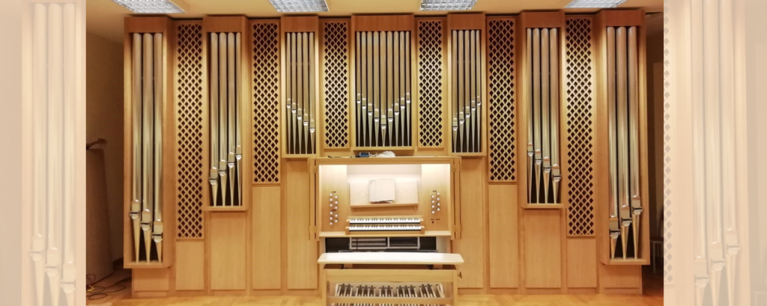

Piszczałki są zrobione z drewna lub ze stopu kilku metali, a od ich długości zależy wysokość dźwięku. Umieszczone są w tak zwanej szafie, czyli drewnianej obudowie. Przed nimi – na zewnątrz – znajduje się stół, a na nim klawiatury - może ich być nawet siedem! Te klawiatury ręczne to manuały. Grający lub jego pomocnik obsługują również registry zwane rejestrami – przełączniki włączające i wyłączające różne głosy, czyli brzmienia tej samej barwy, które uruchamia się kluczem. Siedząc na długiej ławie organista podczas gry ma zajęte i ręce i nogi. W organach bowiem pod stołem znajduje się także duża drewniana klawiatura nożna (pedał), na której gra się nogami (również melodie!). to wymaga od muzyka dużej sprawności fizycznej.
Widoczna z daleka część organów to prospekt. Czasami prospekty organowe bywają niezwykle misterne, bogato zdobione i mają ruchome elementy – poruszające się anioły czy obracające się gwiazdy.
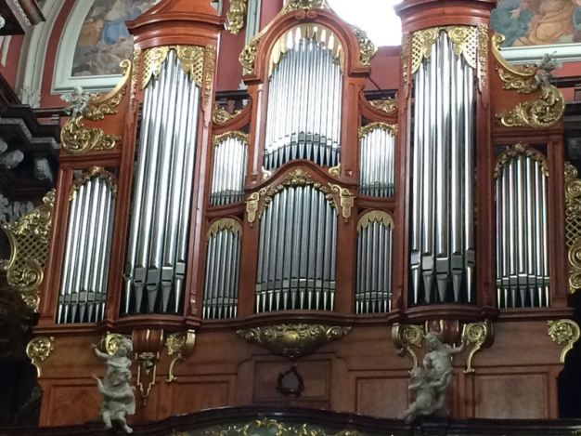
Registry zwane rejestrami:
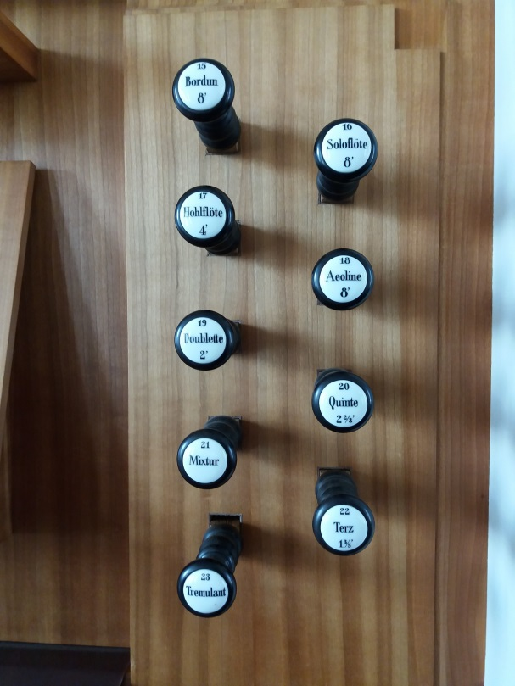
Piszczałki
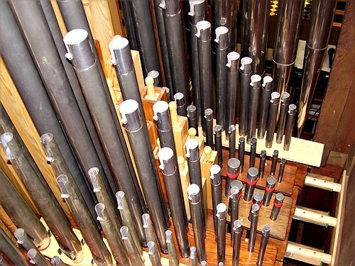
Klawiatura
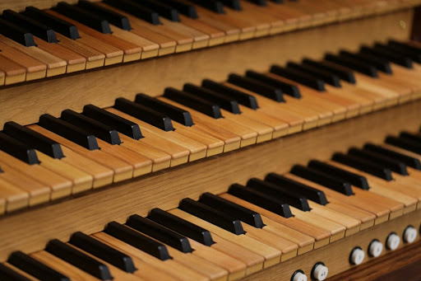

Klawiatura nożna (pedał)
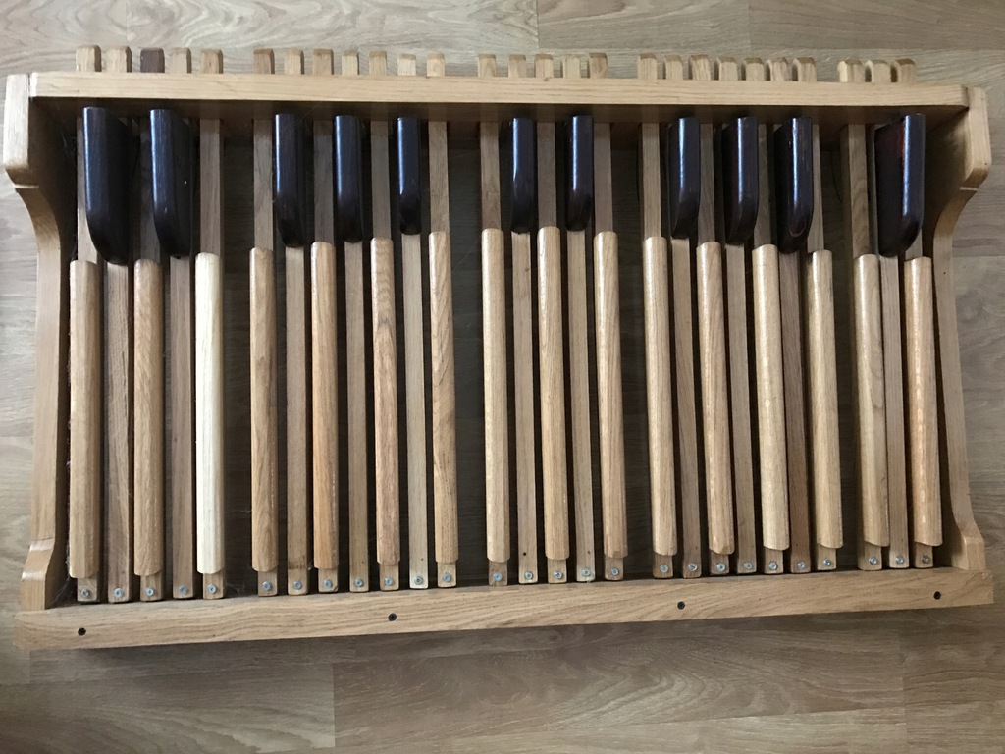
Odpowiedz na pytania! Wszystkie informacje są zawarte w tekstach i obrazach powyżej.

- Długość piszczałki wpływa na:
- Długość dźwięku
- Wysokość dźwięku
- Barwę dźwięku

- Registry inaczej rejestry to:
- Przełączniki
- Drewniana obudowa
- Klawiatury

- Registry inaczej rejestry decydują o:
- Zmianie utworu podczas grania
- Zmianie tempa utworu
- Zmianie brzmienia dźwięku

- Organy to:
- Najmniejszy instrument muzyczny na świecie
- Najstarszy instrument muzyczny na świecie
- Największy instrument muzyczny na świecie

- Osoba grająca na organach używa:
- Tylko prawej ręki
- Prawej oraz lewej ręki
- Obu rąk i obu nóg

- Pomocnik organisty w dawnych czasach, który uruchamiał miechy to:
- Kompozytor
- Organista
- Kalikant

- Manuały to:
- Klawiatury nożne
- Przełączniki
- Klawiatury ręczne

- Prospekt to:
- Widoczna z daleka część organów
- Urządzenia wewnętrzne instrumentu
- Miejsce na którym siedzi organista

Zad. 2.
Przesłuchaj utwór, który skomponował Jan Sebastian Bach, Toccata d-moll BWVV 565,
i odpowiedz na pytanie!
jakimi przymiotnikami można opisać brzmienie instrumentu, na którym jest wykonywana toccata?
https://www.youtube.com/watch?v=Nnuq9PXbywA
Zad. 3.
Przeczytaj i zapamiętaj!
Toccata - czytaj takkata (słowo włoskie: toccare – uderzać) to wielogłosowy gatunek muzyczny o charakterze improwizacyjnym i utrzymany w szybkim tempie.

Jan Sebastian Bach
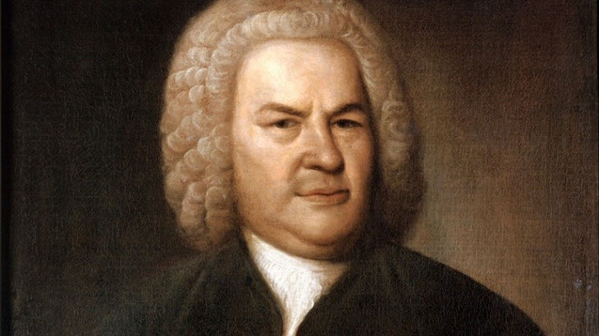
Najwybitniejszy organista niemiecki wieku XVIII, największy wirtuoz tego instrumentu. Bach jednak, mimo sławy, mawiał, że umiejętności osiągnął pilnością i praktyką, tak jak każdy z przeciętnymi predyspozycjami i zdolnościami osiągnąć je może i wciąż pragnął nauki
i kontaktu z prawdziwymi mistrzami. Bach wywodził się z muzycznej rodziny potrafił również grać na instrumencie strunowym jaki są skrzypce.
Zad. 3.
Na których instrumentach grywał Jan Sebastian Bach?
